

**TÀI LIỆU**

**HƯỚNG DẪN SỬ DỤNG TRANG WEB DÀNH CHO KHÁCH HÀNG**

<https://bill.futaexpress.vn/>

**Phiên bản: 2.0**

*By DungTT, CaoTT, DuongNT*

**Hồ Chí Minh, tháng 06 năm 2020**

MỤC LỤC

1. ĐĂNG KÝ TÀI KHOẢN: 3

2. ĐĂNG NHẬP: 5

3. QUÊN MẬT KHẨU: 6

4. TẠO ĐƠN HÀNG: 8

3.1. *Thông tin người gửi:* 9

3.2. *Thông tin người nhận:* 9

3.3. *Thông tin hàng hóa:* 10

3.4. *Dịch vụ vận chuyển:* 10

3.5. *Thông tin cước phí:* 11

5. QUẢN LÝ ĐƠN HÀNG GỬI: 11

4.1. *Phần tìm kiếm:* 12

4.2. *Danh sách đơn hàng:* 12

4.3. *In đơn hàng:* 13

4.4. *Điều chỉnh trạng thái phiếu gửi:* 14

6. QUẢN LÝ ĐƠN HÀNG NHẬN: 15

7. ĐỐI SOÁT, CÔNG NỢ: 15

8. TRA CỨU: 16

7.1. *Tra cứu phiếu gửi:* 17

7.2. *Tính cước:* 17

7.3. *Mạng lưới phòng giao dịch:* 18

9. CÀI ĐẶT TÀI KHOẢN: 18

8.1. *Thông tin cá nhân:* 19

8.2. *Đổi mật khẩu:* 20

8.3. *Quản lý địa chỉ gửi hàng, kho hàng:* 20

8.4. *Sửa thông tin địa chỉ gửi hàng, kho hàng:* 21

8.5. *Thêm mới địa chỉ gửi hàng, kho hàng:* 22

8.6. *Quản lý nhân viên:* 23

8.7. *Thêm mới nhân viên:* 23

10. HỖ TRỢ & HƯỚNG DẪN SỬ DỤNG: 24

9.1. *Hỏi đáp:* 24

9.2. *Góp ý, Khiếu nại:* 24

9.3. *Quản lý thông báo:* 25

9.4. *Hướng dẫn sử dụng phần mềm:* 26

11. KẾT NỐI API VỚI FUTA EXPRESS: 26

12. QUY ĐỊNH & ĐIỀU KHOẢN: 27

1. ĐĂNG KÝ TÀI KHOẢN:

* Truy cập link [*https://bill.futaexpress.vn/*](https://bill.futaexpress.vn/) Bấm nút Đăng ký ( dùng cho PC ).

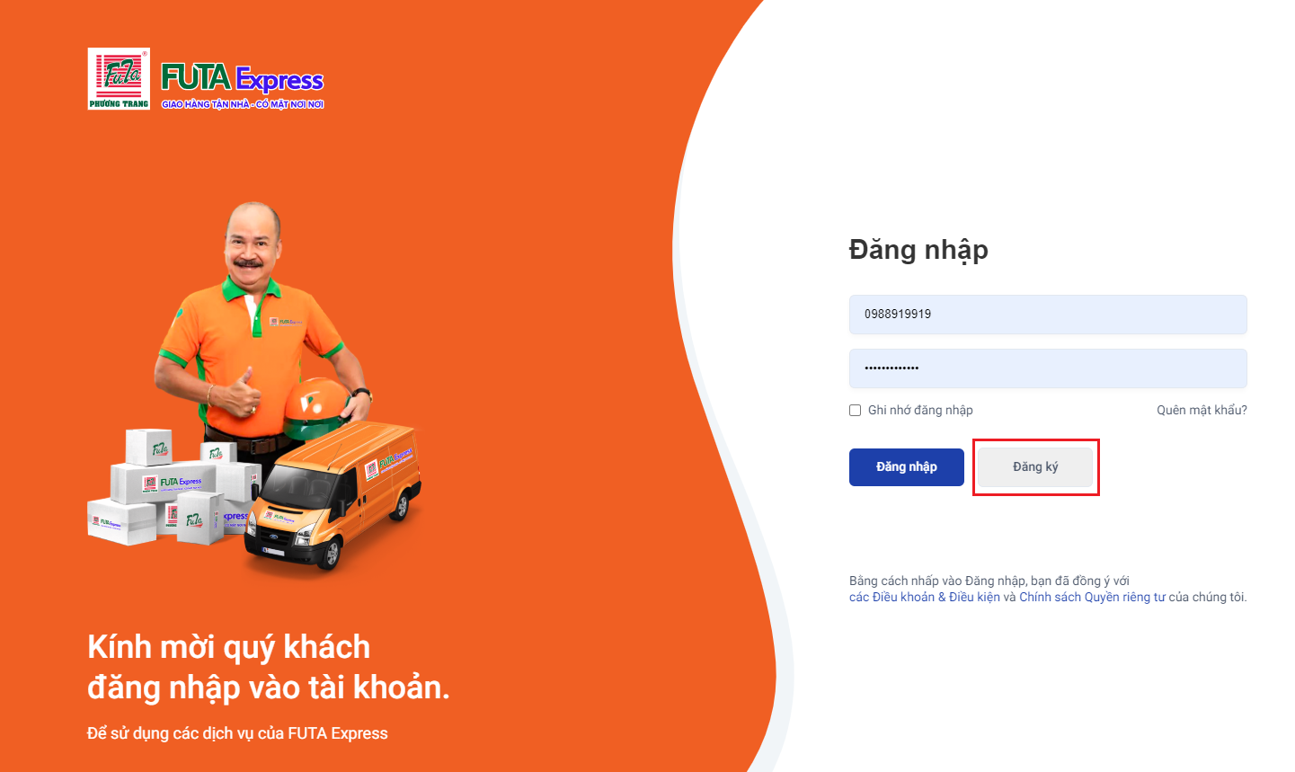

|  |  |
| --- | --- |
| * **Mục đích:** Quý khách đăng ký tài khoản để sử dụng các chức năng, tiện ích của trang web dành cho khách hàng của FUTA Express Express. * **Yêu cầu:** Quý khách truy cập đường link [***https://bill.futaexpress.vn/Register***](https://bill.futaexpress.vn/Register) và điền đầy đủ thông tin cá nhân của mình sau đó ấn nút đăng ký để hoàn tất. * Quý khách đăng ký thành công sẽ lập tức được chuyển tới trang chủ và không cần phải đăng nhập lại.   ***Lưu ý:*** Mật khẩu của quý khách phải bao gồm tối thiểu 8 ký tự trong đó bắt buộc phải có *chữ cái in thường*, *chữ cái in hoa*, *số* và *01 ký tự đặc biệt*. (Chỉ 01 ký tự đặc biệt – không được nhiều hơn). |  |

1. ĐĂNG NHẬP:

|  |  |
| --- | --- |
| * **Mục đích:** Sau khi quý khách đã có tài khoản, quý khách có thể truy cập vào tài khoản của mình để quản lý tại bất cứ địa điểm nào, với bất kỳ thiết bị nào. * **Yêu cầu:** Quý khách truy cập đường link [***https://bill.futaexpress.vn/Signin***](https://bill.futaexpress.vn/Signin) và điền user, mật khẩu cá nhân của mình sau đó ấn nút đăng nhập để hoàn tất. |  |
|  | |

1. QUÊN MẬT KHẨU:

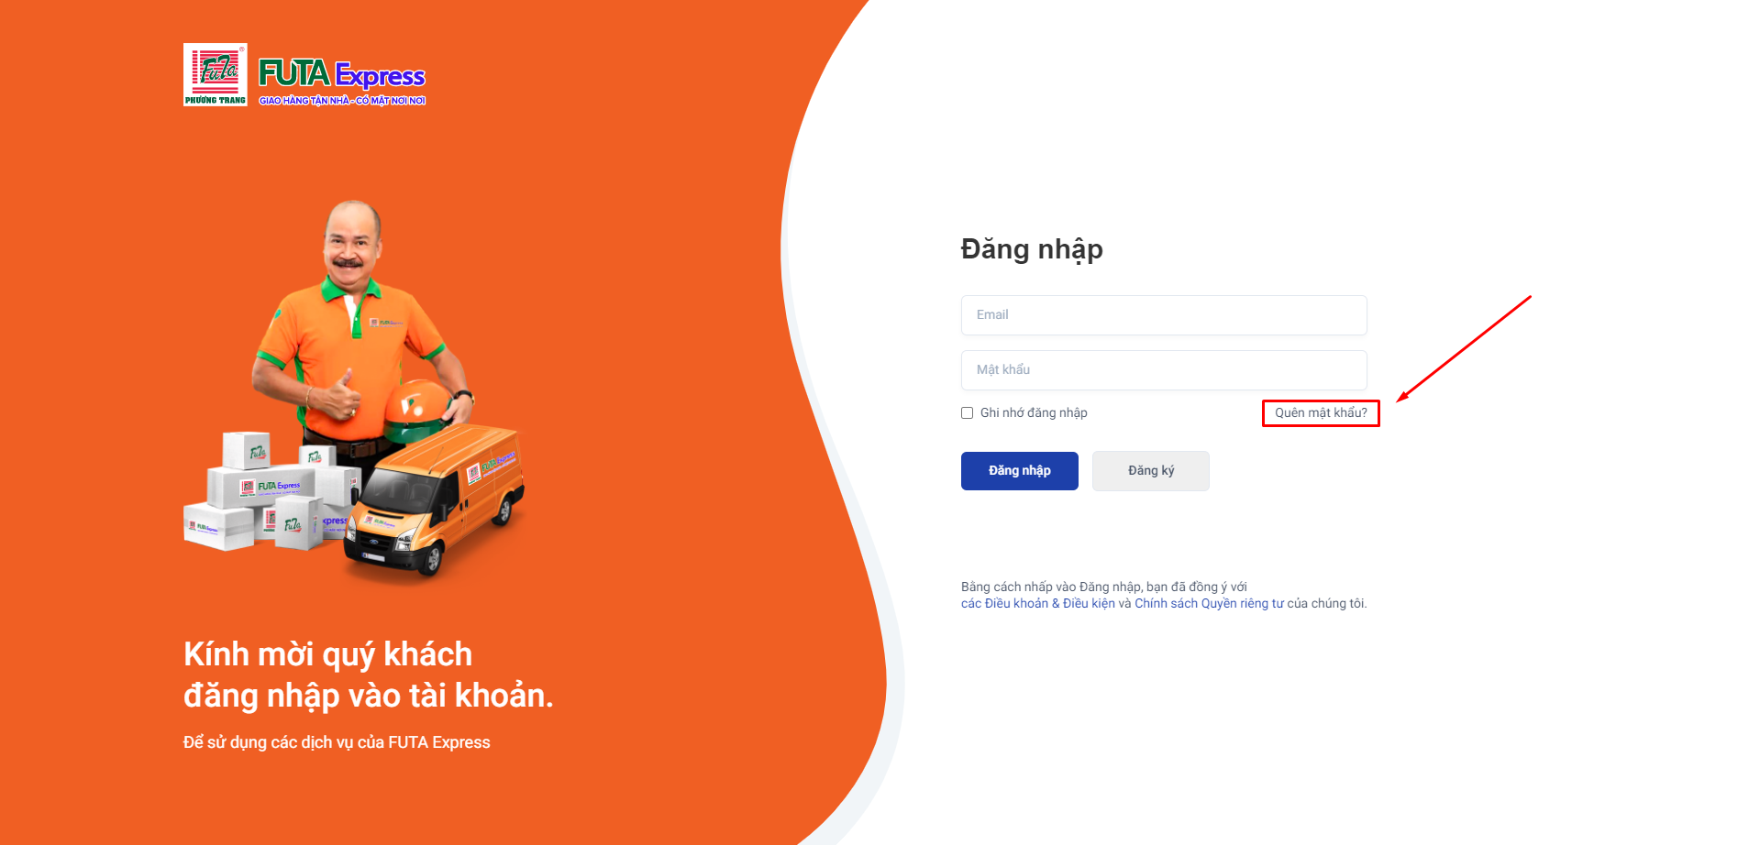

Trường hợp quý khách quên mật khẩu: Quý khách ấn “Quên mật khẩu” => Điền email hoặc số điện thoại quý khách đăng ký => Lấy mã xác nhận. Mã xác nhận lập tức sẽ được gửi về mail của quý khách.

Quý khách nhập mật khẩu mới và mã xác nhận (Lấy từ email) và ấn Xác nhận để đổi mật khẩu.

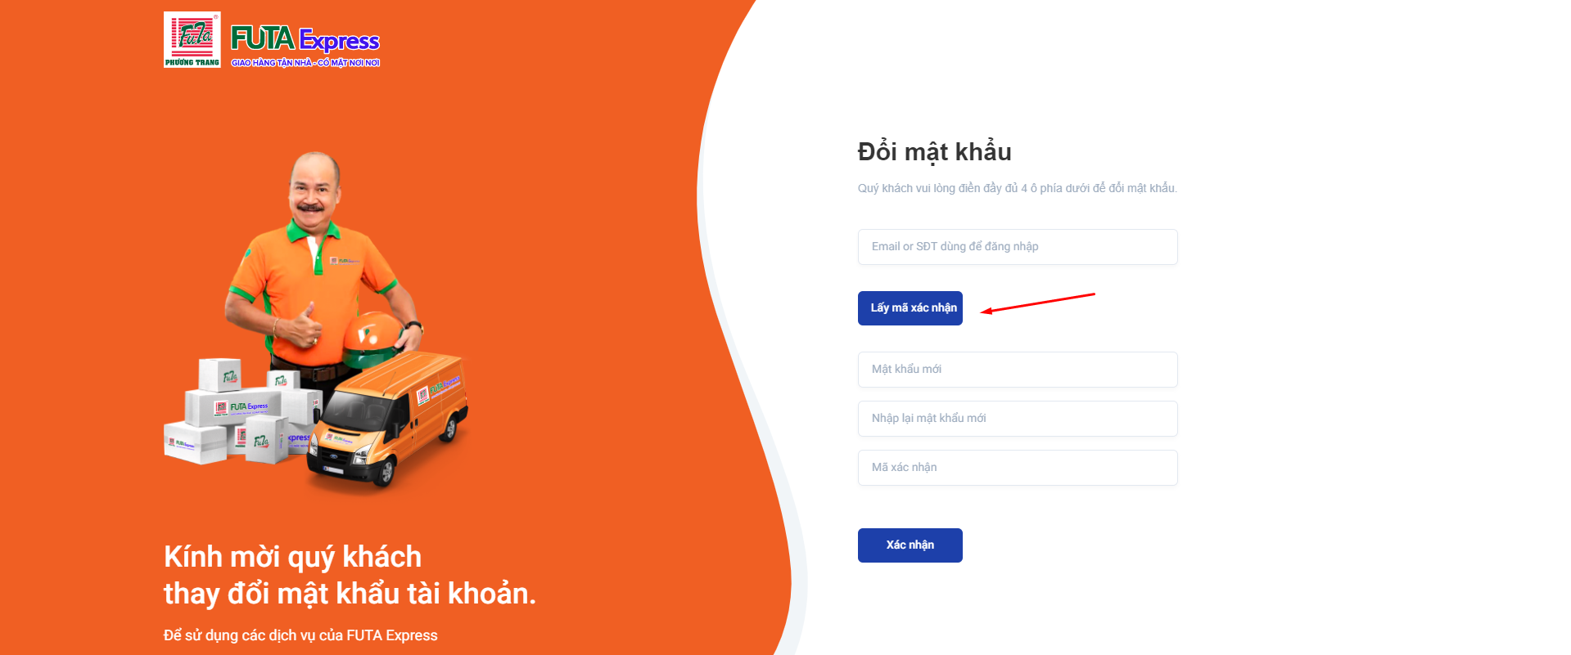

1. TẠO ĐƠN HÀNG:

* Màn hình tạo phiếu gửi hàng

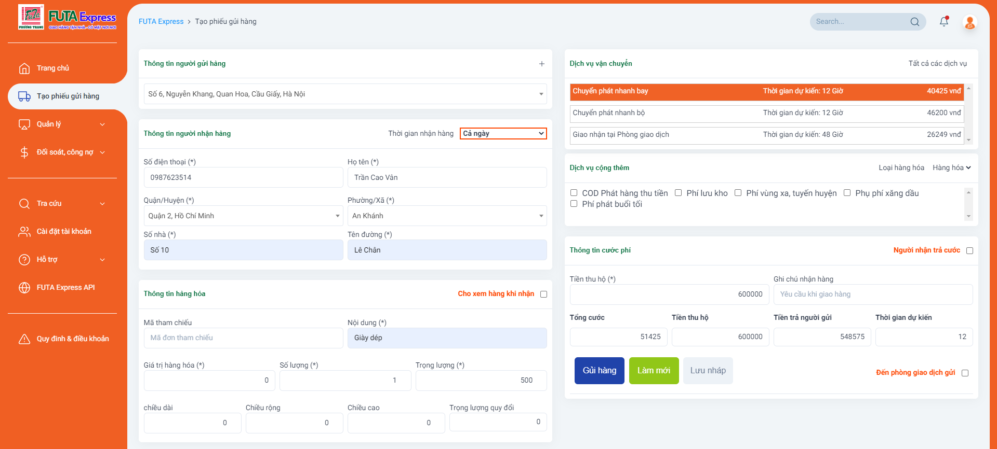

* Mục đích: Tạo phiếu gửi hàng để FUTA Express thực hiện vận chuyển hàng cho quý khách đến địa điểm người nhận.
* Yêu cầu: Quý khách ấn vào tab “*Tạo phiếu gửi hàng*” để thực hiện tạo đơn hàng.



## *Thông tin người gửi:*

|  |  |
| --- | --- |
| * Thông tin người gửi mặc định là thông tin người gửi khi quý khách đăng ký tài khoản. * Quý khách muốn gửi hàng từ 1 địa chỉ khác quý khách có thể chọn địa chỉ khác trong danh sách của quý khách bằng cách ấn vào ô địa chỉ. * Quý khách muốn thêm 1 địa chỉ khác quý khác ấn vào dấu cộng nhỏ góc phải. |  |

## *Thông tin người nhận:*

|  |  |
| --- | --- |
| * Quý khách điền đầy đủ , chính xác thông tin người nhận để FUTA Express có thể giao hàng nhanh, chính xác nhất cho quý khách. * Do đặc thù mà người nhận chỉ nhận được vào 1 khoảng thời gian trong ngày, quý khách ấn vào ô “***Cả ngày***” để lựa chọn các lưu ý về thời gian khách hàng có thể nhận hàng. |  |

## *Thông tin hàng hóa:*

|  |  |
| --- | --- |
| * Quý khách điền đầy đủ, chính xác thông tin hàng hóa. * Phần mã tham chiếu quý khách có thể bỏ trống. * Lựa chọn cho khách xem hàng hoặc không bằng cách tích vào ô ở phía trên bên phải.   **Lưu ý:** Giá trị hàng hóa **không phải** là tiền thu hộ (COD). |  |

## *Dịch vụ vận chuyển:*

|  |  |
| --- | --- |
| * Sau khi điền đầy đủ thông tin người gửi, người nhận, hàng hóa, phần dịch vụ vận chuyển Website sẽ đưa ra gợi ý cho quý khách các loại dịch vụ của FUTA Express cung cấp. * Quý khách có thể chọn dịch vụ phù hợp nhu cầu bằng cách ấn vào tên dịch vụ đó. * Quý khách ấn vào “Tất cả các dịch vụ” để có toàn bộ các loại dịch vụ FUTA Express cung cấp cùng với giá tiền tương ứng từng dịch vụ. * Chọn dịch vụ cộng thêm phù hợp với nhu cầu. * Trường hợp bưu phẩm quý khách gửi là thư từ. Quý khách click vào ô có chữ hàng hóa để chọn lại. |  |

## *Thông tin cước phí:*

|  |  |
| --- | --- |
| * Trường hợp người nhận trả cước, quý khách tích vào ô tại góc trên bên phải. * Quý khách nhập tiền thu hộ và ghi chú đơn hàng (nếu có) để FUTA Express lưu ý khi phát hàng cho người nhận. * Tích chọn đến phòng giao dịch gửi hoặc bỏ tích để nhân viên của FUTA Express tới địa chỉ nhận hàng cho quý khách. |  |

***Sau khi hoàn thiện tất cả thông tin quý khách ấn GỬI HÀNG để hoàn tất.***

1. QUẢN LÝ ĐƠN HÀNG GỬI:

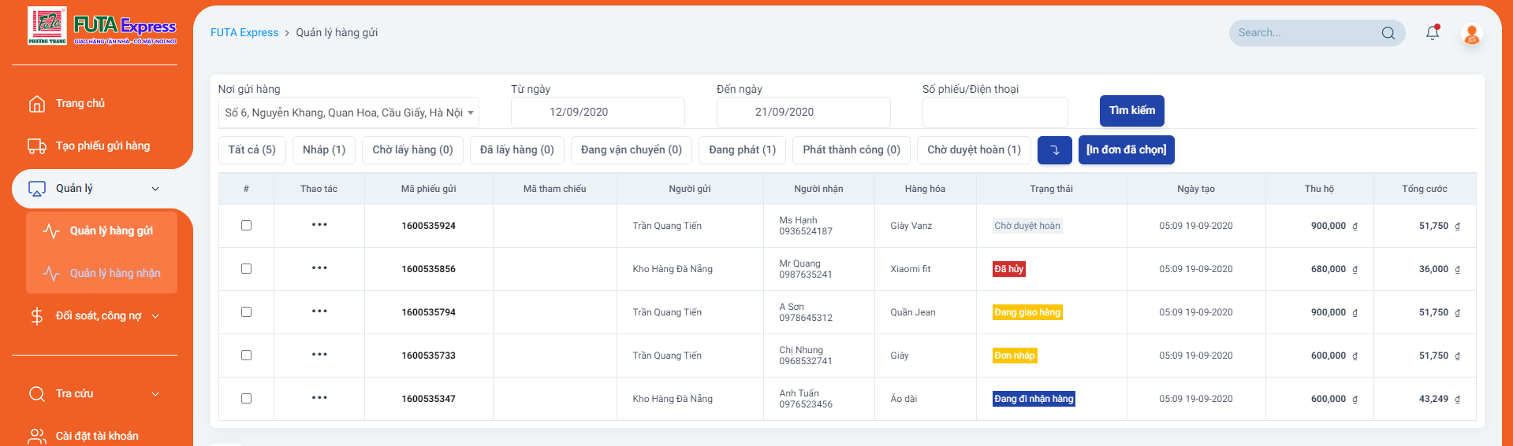

|  |  |
| --- | --- |
| * **Mục đích:** Quản lý toàn bộ đơn hàng gửi tại toàn bộ các địa chỉ gửi của quý khách. * **Yêu cầu:** Quý khách ấn vào tab “***Quản lý***” chọn “***Quản lý hàng gửi***” để thực hiện tạo đơn hàng. |  |



## *Phần tìm kiếm:*

|  |  |
| --- | --- |
| * Quý khách chọn địa chỉ gửi hàng và khoảng thời gian để lấy báo cáo. * Trường hợp biết số ĐT của người nhận, quý khách có thể điền số điện thoại để tối ưu việc tìm kiếm. * Ấn tìm kiếm để hiển thị danh sách đơn hàng. |  |

## *Danh sách đơn hàng:*

|  |  |
| --- | --- |
| * Sau khi ấn tìm kiếm, danh sách đơn hàng của quý khách theo địa chỉ gửi sẽ xuất hiện. * Tại đây quý khách có thể **in đơn hàng** hoặc **điều chỉnh trạng thái của phiếu gửi**. |  |

## *In đơn hàng:*

|  |  |
| --- | --- |
| ***Cách 1:*** Quý khách ấn vào dấu 3 chấm […] ở đầu dòng bên trái và chọn In đơn. (*Chỉ in được từng đơn 1*)  ***Cách 2:*** Quý khách tích vào các ô tích ở đầu dòng và bấm nút “In đơn đã chọn”. (*In cùng lúc nhiều đơn*) | **Hoặc** |

## *Điều chỉnh trạng thái phiếu gửi:*

|  |  |
| --- | --- |
| * Trạng thái **đơn nháp**, quý khách có thể Hủy đơn hoặc Duyệt đơn. * Trạng thái **Chờ lấy hàng**, quý khách có thể Hủy đơn. * Trạng thái **Chờ chuyệt hoàn**, quý khách có thể Duyệt hoàn hoặc yêu cầu Phát tiếp. | **Đơn nháp**  **Đơn chờ lấy hàng**  **Đơn chờ duyệt hoàn** |

1. QUẢN LÝ ĐƠN HÀNG NHẬN:

|  |  |
| --- | --- |
| * **Mục đích:** Quản lý toàn bộ đơn hàng nhận tại các địa chỉ của quý khách. * **Yêu cầu:** Quý khách ấn vào tab “***Quản lý***” chọn “***Quản lý hàng nhận***” để thực hiện tạo đơn hàng. * **Cách sử dụng:** Tương tự ***Quản lý đơn hàng gửi***, tuy nhiên quý khách ***không thể*** in hay tác động vào trạng thái của đơn hàng. |  |

1. ĐỐI SOÁT, CÔNG NỢ:

|  |  |
| --- | --- |
| * **Mục đích:** Khách hàng quản lý được danh sách đơn hàng nào ***đã được trả tiền, chờ trả tiền và chưa trả tiền***. * **Yêu cầu:** Quý khách ấn vào tab “***Đối soát, công nợ***” để thực hiện. |  |
| * **Cách sử dụng:** Quý khách chỉ cần chọn khoảng thời gian để có được danh sách kết quả. |  |

1. TRA CỨU:

|  |  |
| --- | --- |
| * **Mục đích:** * Khách hàng tra cứu thông tin đơn hàng; * Tính trước cước phí; * Mạng lưới phòng giao dịch. * **Yêu cầu:** Quý khách ấn vào tab “***Tra cứu***” để thực hiện. |  |



## *Tra cứu phiếu gửi:*

|  |  |
| --- | --- |
| * Quý khách nhập mã phiếu gửi và ấn tìm kiếm. Kết quả: Thông tin chi tiết phiếu gửi hàng và hành trình vận chuyển theo thời gian thực. |  |

## *Tính cước:*

|  |  |
| --- | --- |
| * Để có thể tra cứu giá cước nhanh quý khách có thể vào phần tính cước và điền các thông tin cơ bản theo mẫu và ấn tính giá. * Website sẽ trả ra danh sách các dịch vụ để quý khách lựa chọn phù hợp với nhu cầu. |  |

## *Mạng lưới phòng giao dịch:*

|  |  |
| --- | --- |
| * Để có thể tra cứu mạng lưới phòng giao dịch của FUTA Express quý khách ấn vào phần mạng lưới. * Tại đây các địa điểm phòng giao dịch của FUTA Express có biểu tượng riêng. Quý khách tìm kiếm phòng giao dịch gần nhất bằng cách nhập địa chỉ của mình trên ô tìm kiếm. |  |

1. CÀI ĐẶT TÀI KHOẢN:

|  |  |
| --- | --- |
| * **Mục đích:** Xem thông tin của quý khách, thêm địa điểm gửi hàng, nhân viên theo nhu cầu thực tế. * **Yêu cầu:** Quý khách ấn vào tab “***Cài đặt tài khoản***” để thực hiện. |  |



## *Thông tin cá nhân:*

|  |  |
| --- | --- |
| * Tại đây quý khách có thể thấy được toàn bộ thông tin chi tiết của quý khách trên hệ thống của FUTA Express. * Quý khách điền thông tin cập nhật mới nhất và ấn “Lưu lại”. |  |

## *Đổi mật khẩu:*

|  |  |
| --- | --- |
| * Quý khách nhập mật khẩu đang sử dụng và mật khẩu mới sau đó ấn lưu lại để đổi mật khẩu.   **Lưu ý:** Mật khẩu mới của quý khách phải bao gồm tối thiểu 8 ký tự trong đó bắt buộc phải có *chữ cái in thường*, *chữ cái in hoa*, *số* và *01 ký tự đặc biệt*. (*Chỉ 01 ký tự đặc biệt – không được nhiều hơn*). |  |

## *Quản lý địa chỉ gửi hàng, kho hàng:*

|  |  |
| --- | --- |
| * Tại đây quý khách có thể chỉnh sửa thông tin của những địa điểm gửi hàng đã có hoặc thêm địa chỉ gửi hàng mới. |  |

## *Sửa thông tin địa chỉ gửi hàng, kho hàng:*

|  |  |
| --- | --- |
| * Quý khách ấn vào biểu tưởng Edit góc trên bên phải để sửa thông tin kho hàng hiện có. * Một cửa sổ POPUP hiện lên. Quý khách điều chỉnh lại thông tin cần thay đổi của kho hàng và ấn “Lưu lại”. |  |

## *Thêm mới địa chỉ gửi hàng, kho hàng:*

|  |  |
| --- | --- |
| * Quý khách ấn nút “Thêm mới” để có thể thêm 1 địa chỉ gửi hàng mới. * Một cửa sổ POPUP hiện lên. Quý khách điền thông tin địa chỉ gửi hàng mới và ấn “Lưu lại”. |  |

## *Quản lý nhân viên:*

|  |  |
| --- | --- |
| * Giúp quý khách có quản lý nhân viên tại từng kho cũng như thêm mới nhân viên tại các kho hàng. |  |

## *Thêm mới nhân viên:*

|  |  |
| --- | --- |
| * Để thêm mới nhân viên quý khách chỉ cần điền SĐT hoặc Email của nhân viên vào ô trống và ấn thêm mới. |  |

1. HỖ TRỢ & HƯỚNG DẪN SỬ DỤNG:

## *Hỏi đáp:*

|  |  |
| --- | --- |
| **Mục đích:** Trả lời cho quý khách một số câu hỏi thường gặp với các chủ đề:   * Đăng ký sử dụng. * Các quy định về hàng hóa. * Quy định lấy hàng. * Quy định giao hàng cho khách. * Đối soát-chuyển tiền thu hộ. * Quy định về bồi hoàn hàng hóa. |  |

## *Góp ý, Khiếu nại:*

|  |  |
| --- | --- |
| * Là kênh để quý khách gửi những góp ý quý báu cũng như khiếu nại để chúng tôi có thể hoàn thiện chất lượng dịch vụ phục vụ quý khách. * Để gửi thông tin khiếu nại cũng như góp ý cho chúng tôi, quý khách chỉ cần ấn nút “Tạo khiếu nại” điền đầy đủ thông tin và ấn nút “Tạo khiếu nại/ góp ý” để hoàn tất. * Bộ phận chăm sóc khách hàng của chúng tôi sẽ liên lạc với quý khách trong vòng 24h để hỗ trợ quý khách giải quyết vấn đề. * Ngoài ra khi xem chi tiết khiếu nại, quý khách cũng có thể thêm hướng giải quyết, đưa ra suy nghĩ của mình về cách giải quyết vấn để của FUTA Express. Từ đó chúng tôi sẽ cải thiện và nâng cao chất lượng. |  |

## *Quản lý thông báo:*

|  |  |
| --- | --- |
| **Mục đích:** Giúp quý khách dễ dàng thấy được các thông báo, chương trình khuyến mãi mà FUTA Express đang cung cấp: |  |

## *Hướng dẫn sử dụng phần mềm:*

|  |  |
| --- | --- |
| Chỉ cần ấn vào “Hướng dẫn sử dụng”, quý khách sẽ ngay lập tức mở ra file ***huongdansudung.pdf*** với đầy đủ thông tin chi tiết để quý khách có thể làm chủ phần mềm. |  |

1. KẾT NỐI API VỚI FUTA EXPRESS:

Đây là chức năng dành cho các nhà phát triển phần mềm của quý khách.

Để nhận được hướng dẫn kết nối API với Futa Express chỉ cần ấn vào “FUTA Express API” quý khách sẽ được chuyển tới trang web: ***<https://partner.futaexpress.vn/>*** . Tại đây có chúng tôi cung cấp đầy đủ thông tin và hướng dẫn kết nối API với trang web FUTA Express cho nhà phát triển phần mềm của quý khách.

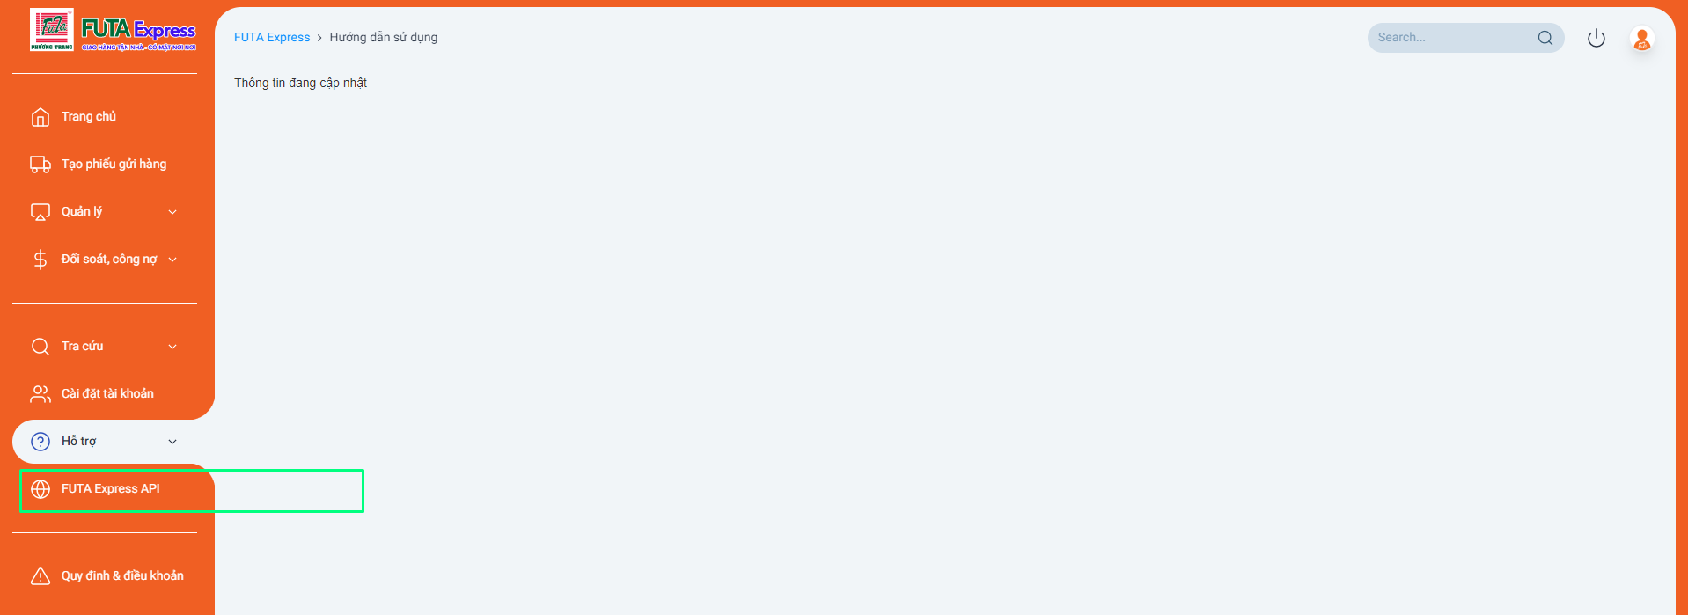

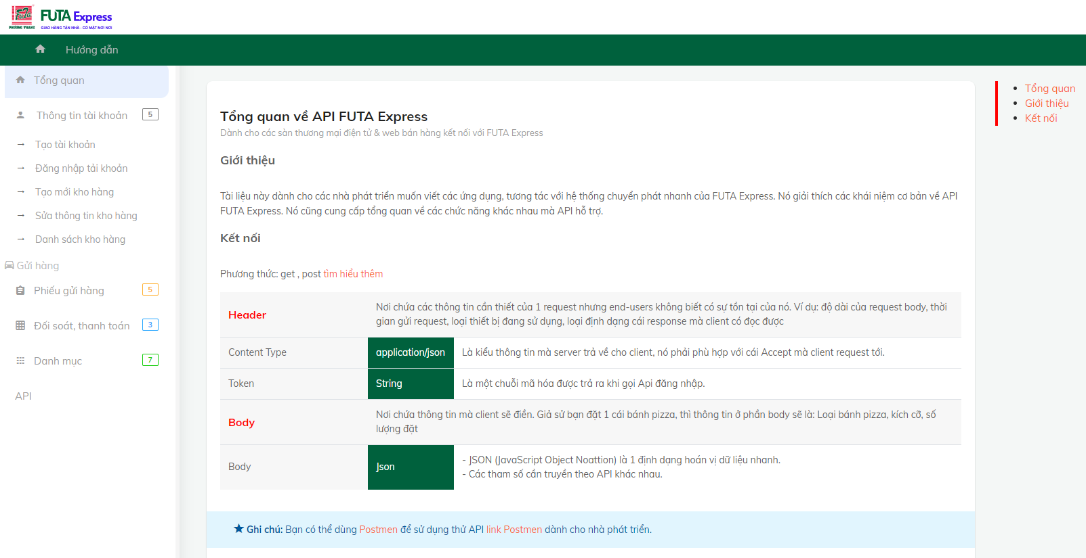

1. QUY ĐỊNH & ĐIỀU KHOẢN:

Đây là toàn bộ quy định & điều khoản khi sử dụng dịch vụ của FUTA Express mà quý khách hàng cần phải tuân theo.

Quý khách ấn vào “Quy định & điều khoản” để có được thông tin chi tiết.

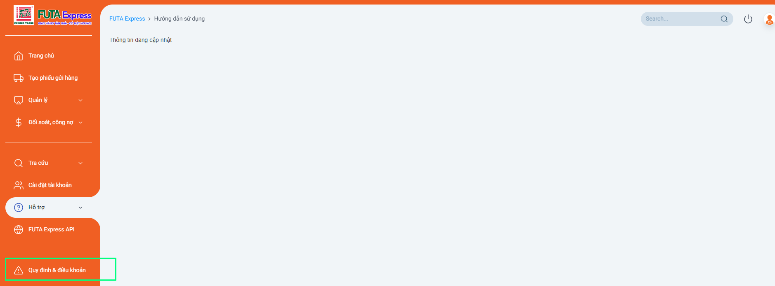

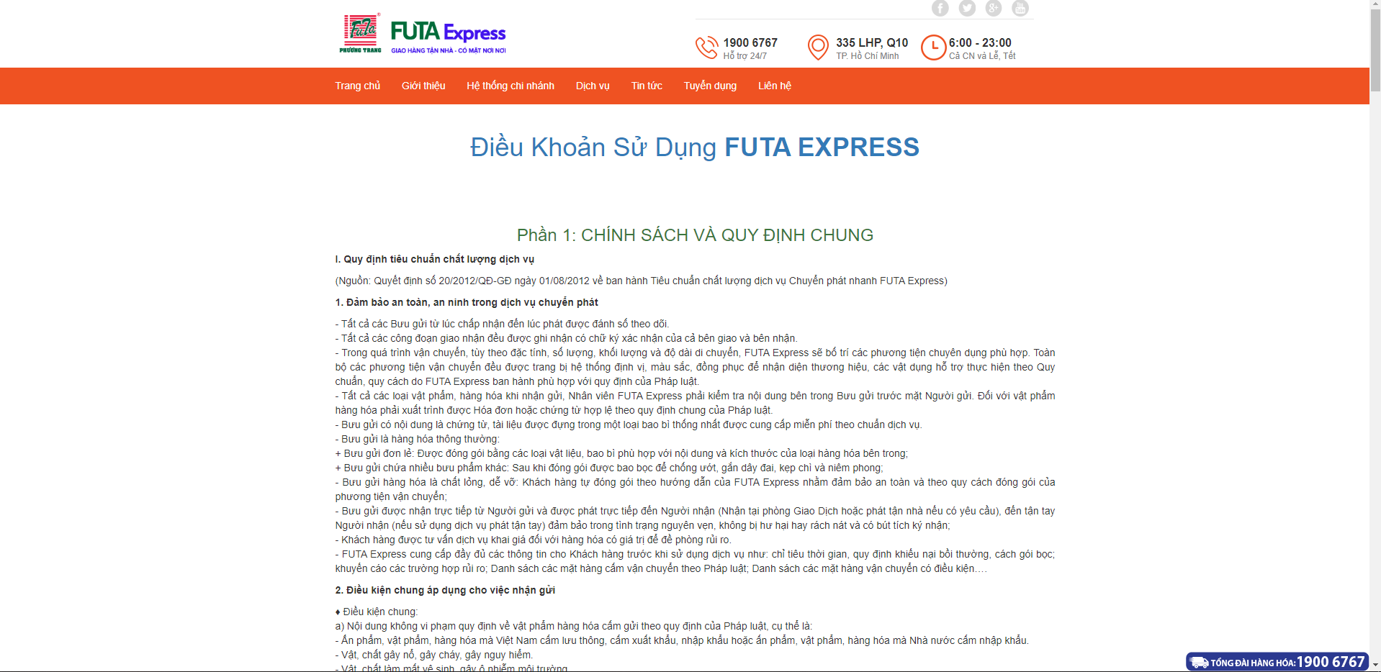

***Trân trọng cảm ơn!***